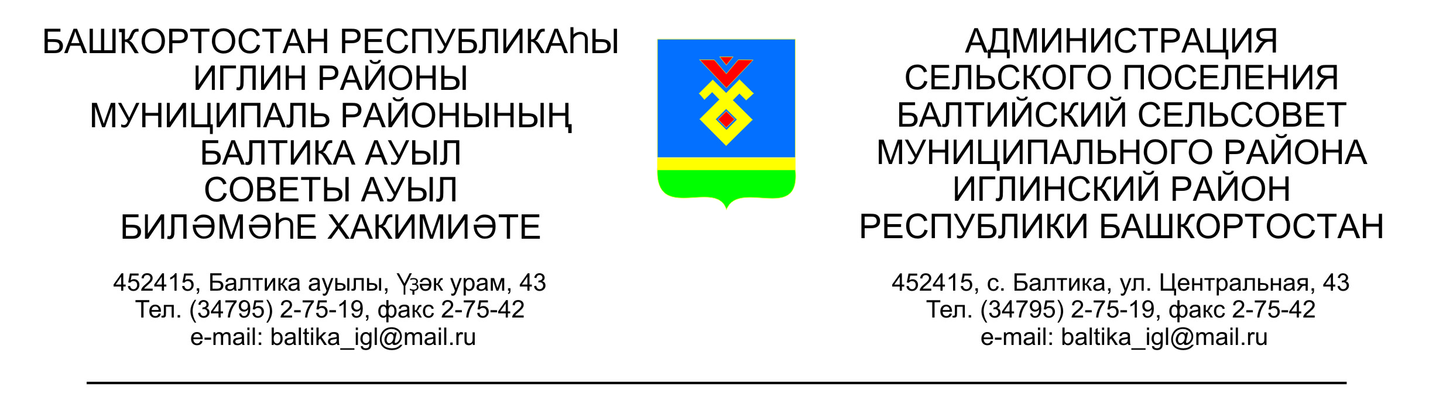
КАРАР ПОСТАНОВЛЕНИЕ

«26» июнь 2014 й № 06-21 «26» июня 2014 г.

О внесении изменений в Постановление главы сельского поселения Балтийский сельсовет муниципального района Иглинский район Республики Башкортостан от 06.05.2013 № 05-11 «Об определении границ прилегающих к некоторым организациям и объектам территорий, на которых не допускается розничная продажа алкогольной продукции».

ПОСТАНОВЛЯЮ:
В Постановление главы сельского поселения Балтийский сельсовет муниципального района Иглинский район Республики Башкортостан от 06.05.2013 № 05-11 «Об определении границ прилегающих к некоторым организациям и объектам территорий, на которых не допускается розничная продажа алкогольной продукции» внести следующие изменения:

- Изложить п.4 в следующей редакции:

4.Установить, что минимальное расстояние от организации и (или) объектов указанных в приложении №1 до границ прилегающих территорий составляет 30 метров.

2.Обнародовать настоящее постановление на информационном стенде в здании администрации сельского поселения Балтийский сельсовет муниципального района Иглинский район Республики Башкортостан по адресу:
Республика Башкортостан, Иглинский район, с.Балтика, ул.Центральная д.43 и разместить на официальном сайте администрации сельского поселения Балтийский сельсовет в сети Интернет.
3.Настоящее постановление вступает в силу с момента его обнародования.
4.Контроль за исполнением настоящего постановления оставляю за собой.

Глава сельского поселения В.Н.Карунос

Приложение №1
к постановлению
№ 06-21 от 26 июня 2014 года

Перечень
организаций и объектов, на прилегающих территориях которых не допускается розничная продажа алкогольной продукции.

№ п/п | Наименование объекта | Юридический адрес | Адрес местонахождения | Минимальное расстояние
1. | Муниципальное бюджетное образовательное учреждение СОШ с.Балтика (МБОУ СОШ с.Балтика) | 452415 Республика Башкортостан, Иглинский район, с.Балтика, ул.Центральная, дом 48 | 452415 Республика Башкортостан, Иглинский район, с.Балтика, ул.Центральная, дом 48 | 30
2. | Муниципальное бюджетное дошкольное образовательное учреждение Детский сад «Колосок» (МБДОУ детский сад «Колосок» | 452415 Республика Башкортостан, Иглинский район, с.Балтика, ул.Центральная, дом 50 | 452415 Республика Башкортостан, Иглинский район, с.Балтика, ул.Центральная, дом 50 | 30
3. | Муниципальное бюджетное учреждение Сельский Дом культуры сельского поселения Балтийский сельсовет муниципального района Иглинский район РБ (МБУ СДК СП Балтийский сельсовет Иглинского района РБ) | 452415 Республика Башкортостан, Иглинский район, с.Балтика, ул.Центральная, дом 45 | 452415 Республика Башкортостан, Иглинский район, с.Балтика, ул.Центральная, дом 45 | 30
4. | Муниципальное бюджетное образовательное учреждение НОШ д. Буденновский (МБОУ НОШ д. Буденновский | 452415 Республика Башкортостан, Иглинский район,  д. Буденновский, ул.Мира, дом 14 | 452415 Республика Башкортостан, Иглинский район, д. Буденновский, ул.Мира, дом 14 | 30
5. | МБУ СДК СП Балтийский сельсовет Иглинского района РБ  Филиал Сельский клуб д.Буденновский | 452415 Республика Башкортостан, Иглинский район,  д. Буденновский, ул.Мира, дом 12 | 452415 Республика Башкортостан, Иглинский район,  д. Буденновский, ул.Мира, дом 12 | 30
6. | ГБУЗ РБ Иглинская ЦРБ филиал Фельдшерский пункт д.Буденновский | 452415 Республика Башкортостан, Иглинский район,  д. Буденновский, ул.Мира, дом 12 | 452415 Республика Башкортостан, Иглинский район,  д. Буденновский, ул.Мира, дом 12 | 30
7. | Муниципальное бюджетное образовательное учреждение НОШ д. Ленинское (МБОУ НОШ д. Ленинское) | 452415 Республика Башкортостан, Иглинский район,  д.Ленинское,  ул.Парковая, дом 24 | 452415 Республика Башкортостан, Иглинский район, д.Ленинское,  ул.Парковая, дом 24 | 30
8. | МБУ СДК СП Балтийский сельсовет Иглинского района РБ  Филиал Сельский клуб д.Ленинское | 452415 Республика Башкортостан, Иглинский район,  д.Ленинское,  ул.Парковая, дом 24 | 452415 Республика Башкортостан, Иглинский район,  д.Ленинское,  ул.Парковая, дом 24 | 30
9. | ГБУЗ РБ Иглинская ЦРБ филиал Фельдшерский пункт  д. Ленинское | 452415 Республика Башкортостан, Иглинский район,  д.Ленинское,  ул.Парковая, дом 24 | 452415 Республика Башкортостан, Иглинский район,  д.Ленинское,  ул.Парковая, дом 24 | 30
10. | Муниципальное бюджетное образовательное учреждение НОШ д. Субакаево (МБОУ НОШ д.Субакаево) | 452415 Республика Башкортостан, Иглинский район,  д.Субакаево, ул.Родниковая, дом 39 | 452415 Республика Башкортостан, Иглинский район,  д.Субакаево, ул.Родниковая, дом 39 | 30
11. | МБУ СДК СП Балтийский сельсовет Иглинского района РБ  Филиал Сельский клуб д. Субакаево | 452415 Республика Башкортостан, Иглинский район,  д.Субакаево, ул.Родниковая, дом 48 | 452415 Республика Башкортостан, Иглинский район,  д.Субакаево, ул.Родниковая, дом 48 | 30
12. | ГБУЗ РБ Иглинская ЦРБ филиал Фельдшерский пункт  д.Субакаево | 452415 Республика Башкортостан, Иглинский район,  д.Субакаево, ул.Родниковая, дом 48 | 452415 Республика Башкортостан, Иглинский район,  д.Субакаево, ул.Родниковая, дом 48 | 30

